齐鲁工业大学19/20学年2学期《化工原理Ⅲ》期末考试试卷
菏泽校区（A卷）
（本试卷共 4 页）
题号 | 一 | 二 | 三 | 四 | 五 | 六 | 总分
得分
一、填空题(2×10＝20分)
得分
阅卷人

1、湿空气焓湿图上的 等湿球温度 线上的湿球温度相等。
2、水流经变径管段，已知变径前后管径之比D₁/D₂=2，则变径前后雷诺数之比Re₁/Re₂为 1/2 。
3、离心泵中将动能转化为静压能的工作部件为 叶轮 。
4、长和宽为a和b的矩形管，当量直径为 2ab/（a+b） 。
5、汽液混合物进料，汽液摩尔比2：3，进料热状态参数q为______0.6 。
6、某连续精馏塔中，若精馏段操作线方程截距等于零，则回流比等于 无穷大 。
7、多层平壁导热时，第2层的导热热阻最大，则该层的导热温度差 最大 。
8、 溶质A在静止组分B中扩散，气相中溶质A分压越大，漂流因子 越大 。
9、双膜模型认为：溶质是以 分子扩散 的方式穿过气膜和液膜的。
10、新鲜空气质量流率为G₀ kg/h，湿度H，则干空气质量流率为 。
二、选择题（2×10＝20分）
得分
阅卷人
1、恒速干燥阶段，物料表面温度始终为 C 温度。
A. 露点 B. 干球 C. 湿球 D. 饱和
2、等径直管内定态流动的流体，当关闭阀门时，阀前的压力将 ，阀后的压力将 B 。
A. 减小，增大 B. 增大，减小 C. 增大，增大 D. 减小，减小
3、在一双管程列管换热器中，壳程110℃的饱和水蒸气冷凝成同温度的水，将空气由20℃加热到80℃。则换热器第一管程出口温度为 B 。
A. 20℃ B. 58℃ C. 70℃ D. 80℃
4、根据流体力学原理设计的流量计中，用于测量大直径气体管路截面上速度分布的是 C 。
A. 孔板流量计 B. 文丘里流量计 C. 测速管 D. 转子流量计
5、恒压过滤，不计介质阻力，过滤面积增加1倍，滤液体积是原来的 C 倍。
A. 1 B. 2 C. 0.707 D. 1.414
6、下列选项中， A 不能增大吸收传质推动力。
A. 降低操作温度t B. 提高操作压力p
C. 降低吸收剂进口组成X₂ D. 降低液气比L/G
7、物体的黑度越小， C 能力越大。
A. 辐射 B. 吸收 C. 反射 D. 透过
8、含有A、B的二元正偏差溶液，A、B的沸点分别为t_{A}、t_{B}，其恒沸物的沸点应 D 。
A. 小于t_{B} B. 大于t_{A} C. 比t_{A}、t_{B}都大 D. 比t_{A}、t_{B}都小
9、已知某精馏塔的实际塔板数为10层，塔顶安装分凝器，塔底采用再沸器间接加热，用图解法求的理论塔板数为8层。则其总板效率为 A 。
A. 60% B. 70% C. 80% D. 50%

10、湿空气在预热器内由温度t₁被加热至温度t₂的过程中， B 不发生变化。

A. 相对湿度 B. 露点温度 C. 湿球温度 D. 热焓
三、（15分）空气和氨的混合气体在直径为0.8m的填料吸收塔中用清水吸收其中的氨。已知送入的空气量为50kmol/h，混合气体中氨的分压为1.33kPa，经过吸收后混合气中有99.5%的氨被吸收下来。操作温度为20℃，压力为101.325kPa。在操作条件下，平衡关系为Y*=0.75X。若吸收剂（水）用量为52kmol/h。已知氨的气相体积吸收总系数K_{Y}a=314kmol/(m³.h)。试求：（1）出塔液相浓度；（2）所需填料层高度；（3）若操作温度从20℃升为25℃，相平衡常数m从0.75变为0.98，氨的回收率变为多少？
得分
阅卷人

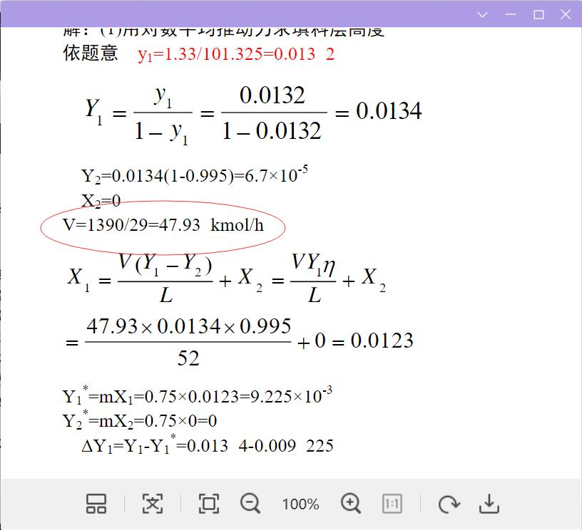
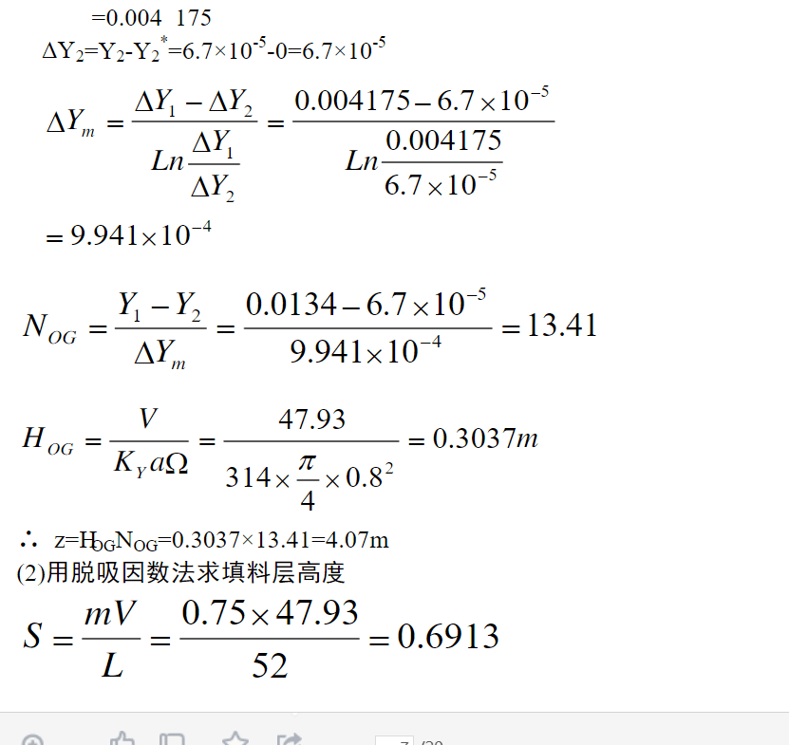
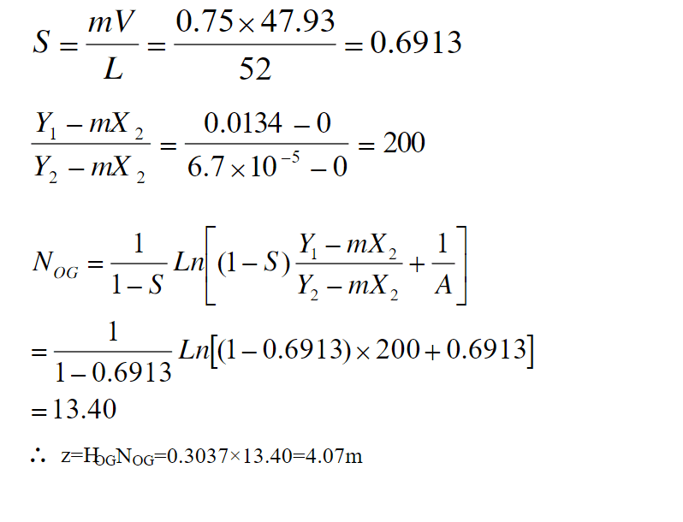

四、（15分）某连续精馏塔分离苯-甲苯溶液，其平均相对挥发度2.0。进料流率250kmol/h，苯的摩尔浓度x_{F}=0.4，馏出液流量100kmol/h，苯的摩尔分数x_{D}=0.97。精馏段下降液体量为200kmol/h。塔顶泡点回流。试求：（1）塔顶第二层理论板的下降液体组成；（2）若进料热状况参数q=1.1，求提馏段操作线方程；（3）流入塔釜的液相组成。
得分
阅卷人

五、（15分）某厂用单程列管式换热器每小时冷凝2000 kg的甲苯蒸汽，冷凝温度为110℃，潜热为360 kJ/kg，甲苯蒸汽冷凝传热系数α₁为10000 W/(m²·K)。冷却水以4500 kg/h的流量于15℃进入管内作湍流流动，其对流传热系数α₂为1500 W/(m²·K)。管壁热阻和污垢热阻忽略不计，水的比热为4.18 kJ/(kg·K)。试求：(1) 冷却水出口温度t₂；(2) 传热面积A；(3) 若将原换热器改为双管程，总传热系数K变为多少？
得分
阅卷人

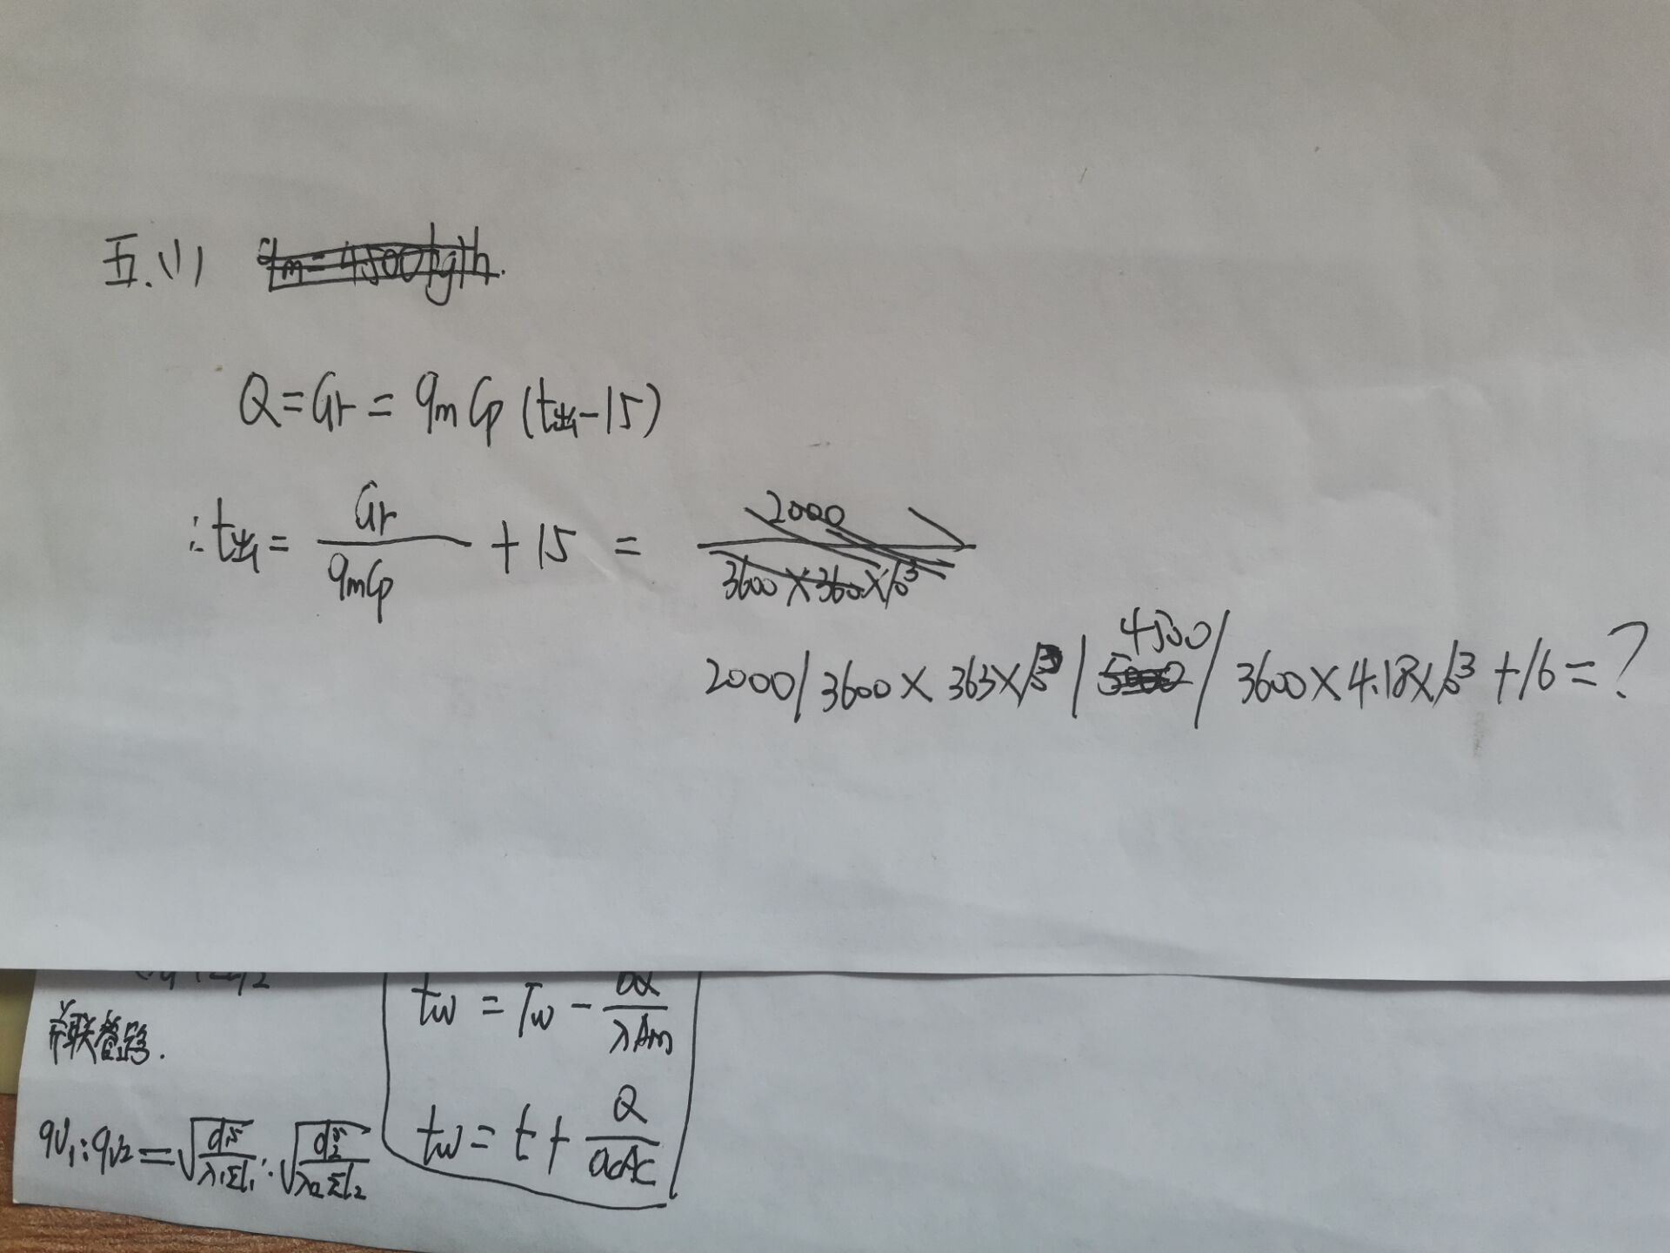
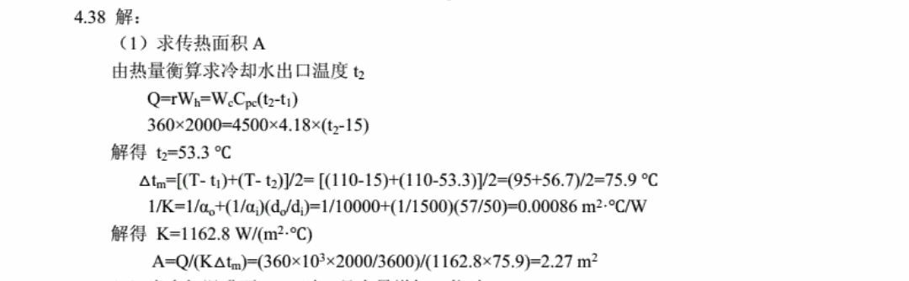

六、（15分）用图示系统往高位槽输水，输水管径φ108×4mm，管路总长度为100m（包括所有局部阻力的当量长度），摩擦系数λ= 0.03，阀门的局部阻力系数为9.5，U形管压差计接在阀门两侧。泵特性方程：H = 30－0.0042 q_{V}²（H-m；q_{V}-m³/s）。试求：(1) 管路中的流量；(2) 泵的有效功率；(3) 汞柱压差计读数R。
得分
阅卷人
